第一章 DVCC-51NET/51NET++系统部分原理及仿真器使用说明

一、DVCC-51NET/51NET++实验仪系统部分原理
系统部分原理图如下图所示,系统部分由CPU 8XC51、上电复位电路、低位地址锁存器74LS373（74LS573）、地址译码器74LS138、仿真插座、全部总线(P0口作数据总线D0～D7、经74LS373（74LS573）锁存输出的低位地址线A0～A7、P1口、P2口作高位地址总线A8～A15、P3口)引出插孔、用户晶振插座等组成。CPU 8X51位置在仿真调试用户实验程序时，用于接入小仿真器；对调试好的实验程序，可以由专用编程器写入CPU 8X51芯片后直接插入该位置，即可独立运行用户实验程序。

二、DVCC-51NET/51NET++系统部分接口介绍
JR：复位选择。２－３接通时选择上电复位，1－2接通时选择外部复位，外部复位信号接入插孔RESET上。
JZ：接插用户晶振。
Y0～Y7：系统的译码输出。Y0=8000H，Y1=9000H，Y2=A000H，Y3=B000H，Y4=C000H，Y5=D000H，Y6=E000H，Y7=F000Ｈ。
JFZ：仿真插座。可以作为扩展单元，仿真DVCC-51NET以外的8XC51系统。

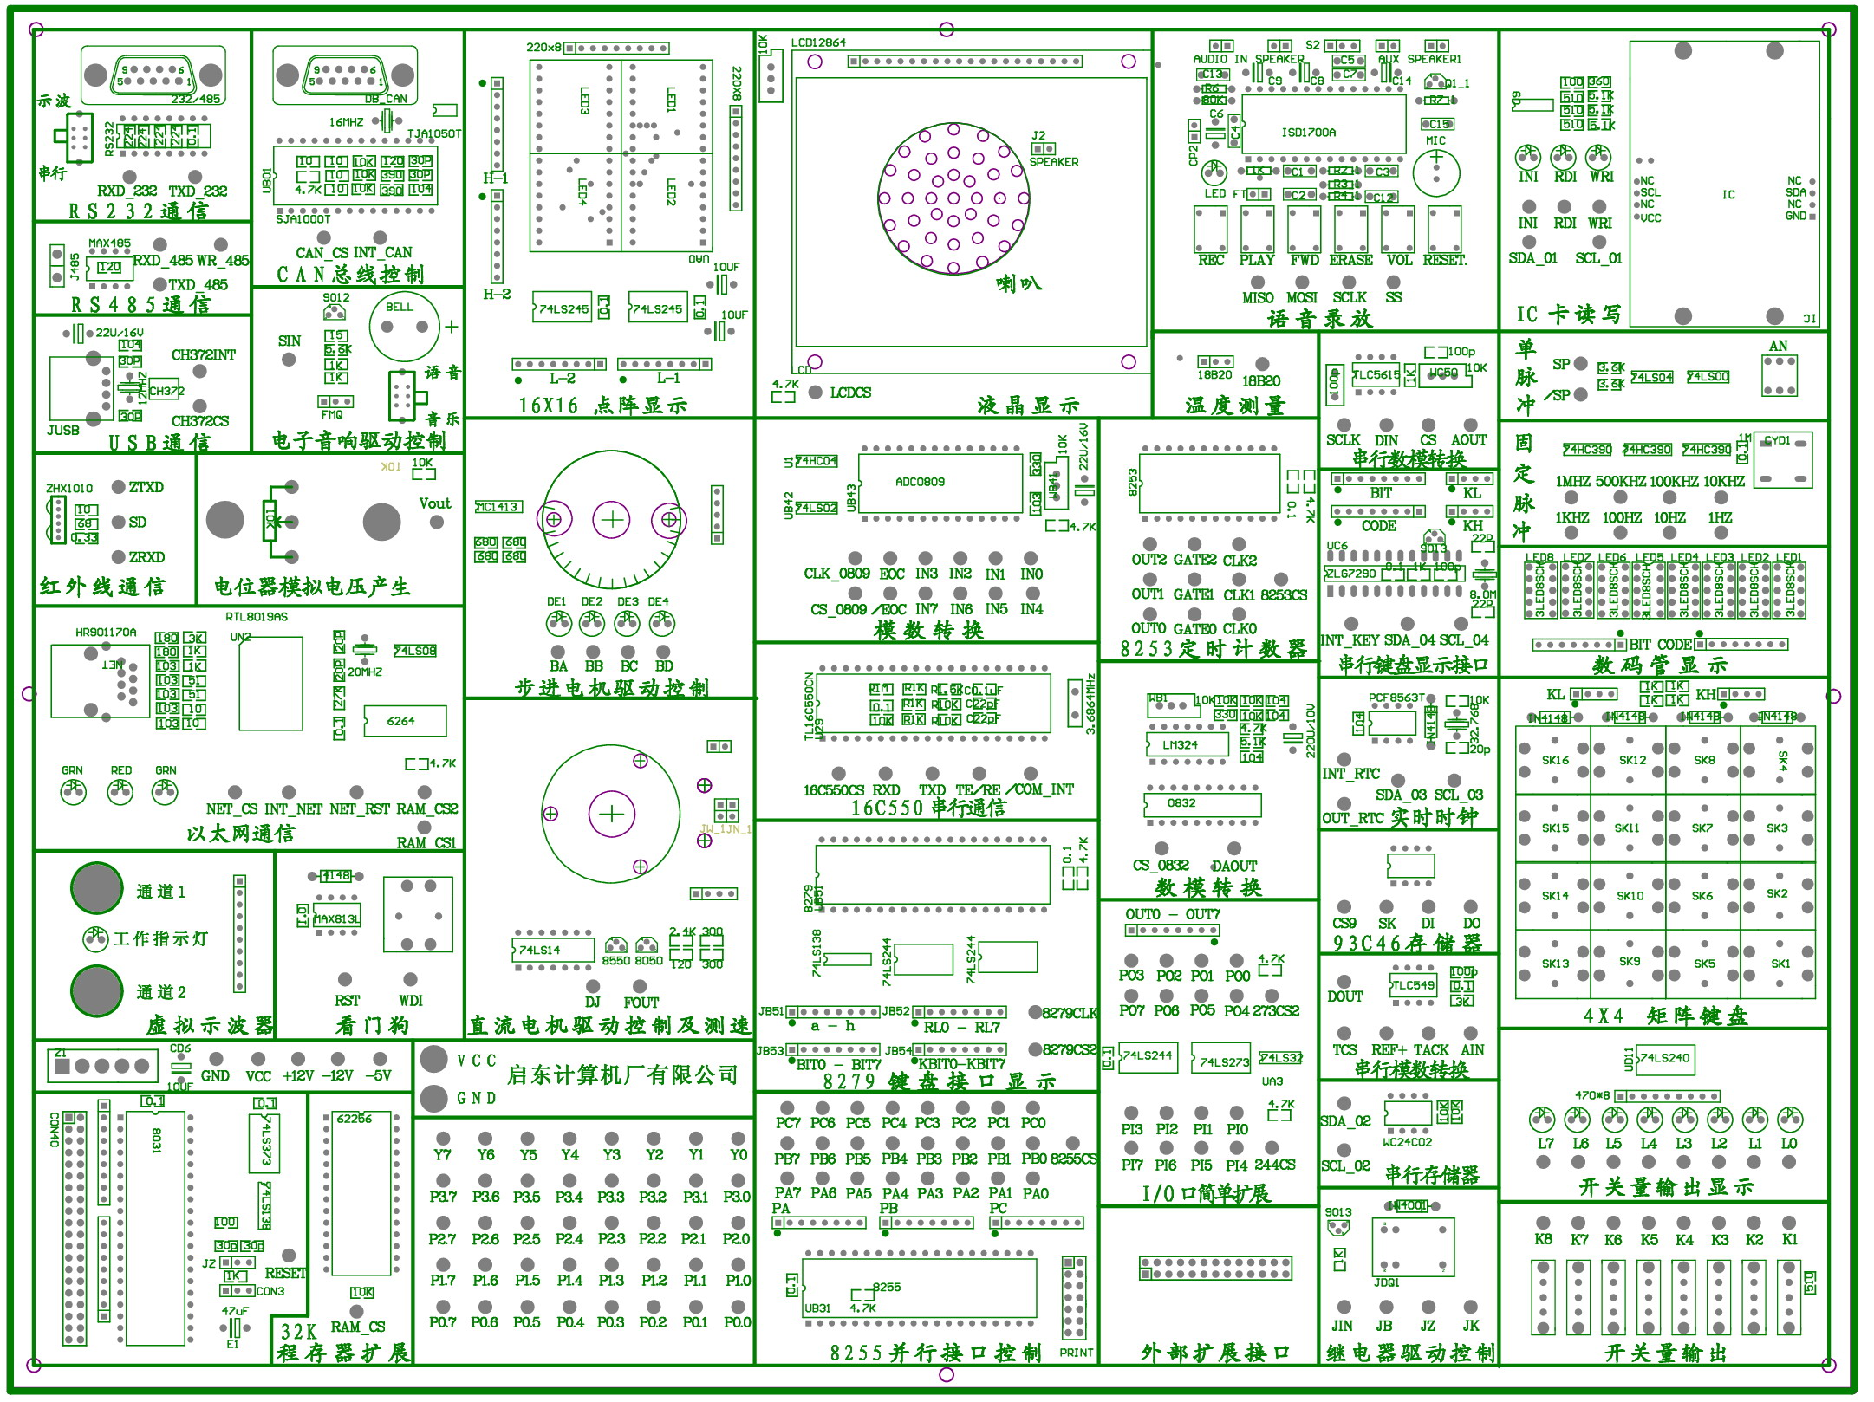
DVCC-—51NET面板图
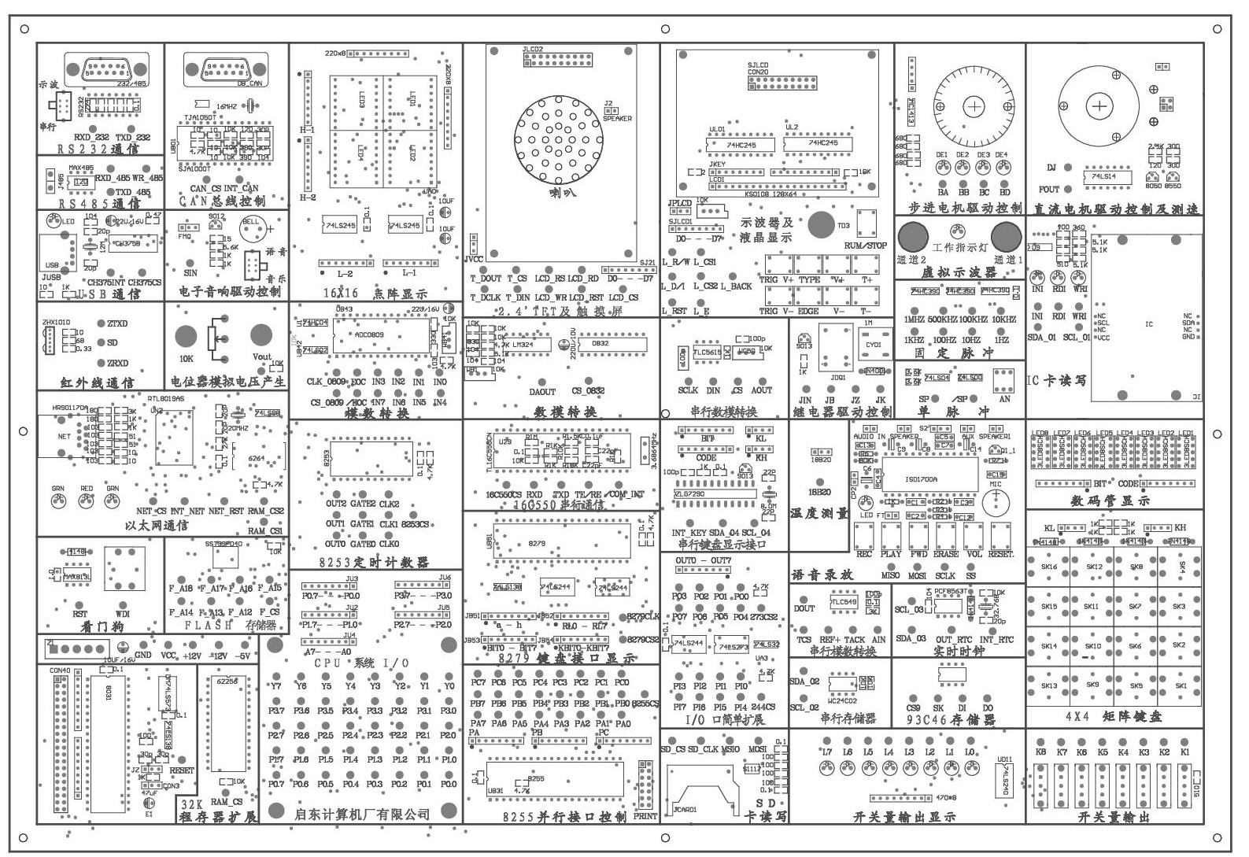
DVCC—51NET++ 系统面板图

三、单片机仿真器使用说明
和实验仪配套的8X51 CPU系列小型仿真器是一个支持keil c51设计软件的软件断点仿真机。
该仿真器使用一片SST89C58单片机和一片AT90S8515单片机来实现仿真功能(主CPU 和用户CPU)，两片CPU之间通过一根I/O引脚通讯(通讯速率在33兆晶振时约100KBPS)，主CPU负责跟keil c51通讯，用户CPU只跟 主CPU通讯，仿真器结构框图如下:
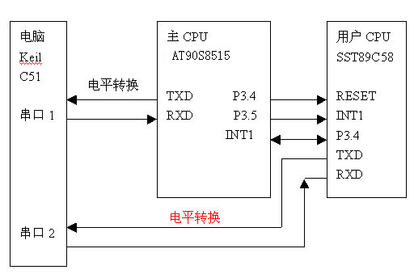

A、仿真器主要功能和特性
1、支持串口的仿真功能
2、串口中断用户可以使用
3、不占用定时器2
4、完全仿真p0，p2口
5、支持89C52等嵌入式CPU仿真
6、占用用户堆栈2个字节
7、占用1条 I/O : P3.5
8、ISP 在线编程，在线下载
9、仿真频率最高33兆
10、支持同时最多10个断点
11、支持单步，断点，全速运行
12、支持汇编，c语言，混合调试
13、支持KEIL C51的IDE开发仿真环境
14、单步执行时间(60毫秒)
15、程序代码载入(可以重复装载，无需预先擦除用户程序空间)
16、SFR读取速度(128个)200毫秒
17、跟踪记录(trace record)256条
18、可以仿真标准的89c51，89c52，89c58等51内核的单片机仿真

B、仿真器的使用
1、仿真机的连接
仿真器插在实验仪上，注意方向，接上串口线一端接电脑串口，注意所连接的串口端口号，在KEIL C中做相应的设置。
使用USB的仿真器时候，先安装 USB_DRV.EXE，然后在插入仿真器到USB口后，显示找到新设备，让系统自己找驱动并且安装。
安装完成后，到控制面板->系统->硬件->设备管理器->端口 里面确认一下USB转串口的COM端口号，在KEIL C中做相应的设置。

2、设置Keil C51仿真机的工作参数
这里拿keil c51 V6.14来说明（其它版本也差不多）。.
打开一个工程文件。如果你没有工程文件就要先建立一个。这里拿keil c51提供的hello.prj为例子说明。
（1）用鼠标点击菜单的project，选择open project。如图：
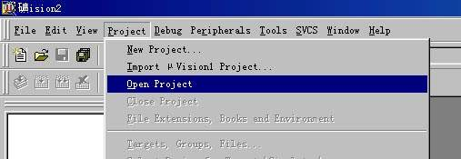

- 选择keil\c51\examples\hello\hello，点击打开，如图：

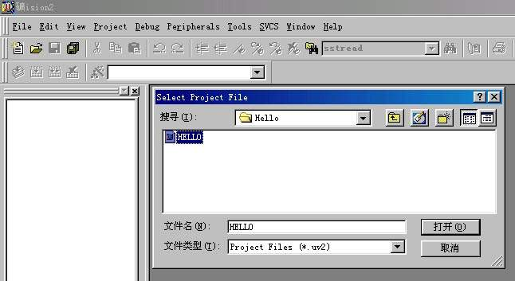

（3）选择菜单的Project->Option for Target‘Simulator’，如图：
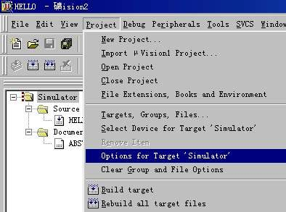

（3.1）:选择C51栏的设置如图:
删掉define:里的MONITOR51这几个字母,如果define栏是空的，可以跳过这一步:
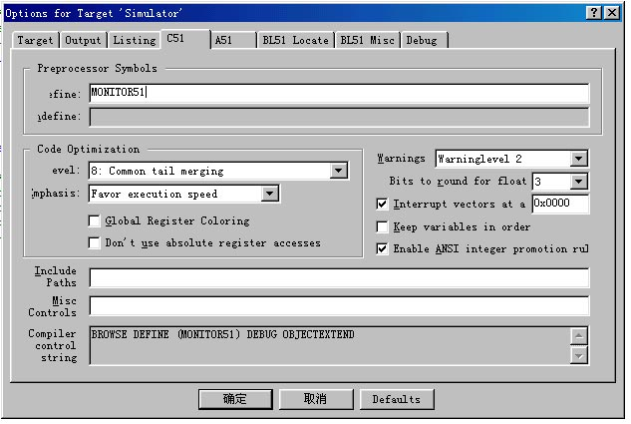

删掉MONTOR51之后的设置如下图,不要点击确定,因为还要进行其他设置:

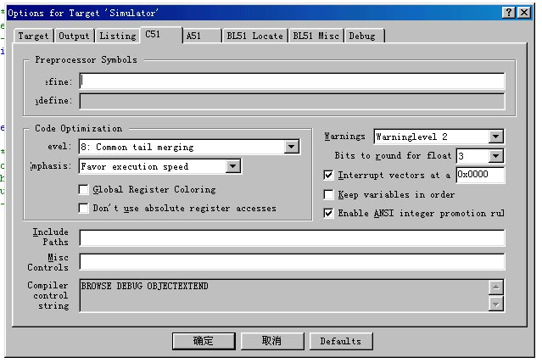

附注:（3.1）的步骤是调试keil提供的这个Hello工程才需要做的,对你自己建立的工程不 需要这个设置,你自己的工程可以跳过这步,直接进行下一个设置.在这里用斜体来写这个说明,是需要引起用户注意,一些用户买回仿真机之后,然后说调试到第二步就死机了.把仿真机退回换一个新的,结果还是这样,检查了退回的仿真机,仿真机没有问题.而是忽略了要做这一步的设置。
（4）选择debug栏的设置项目：
Use: Keil Monitor-51 Driver 。
Load Application at Start:选择这项之后，keil才会自动装载你的程序代码。
Go till main:调试c语言程序时可以选择这一项，pc会自动运行到main程序处。
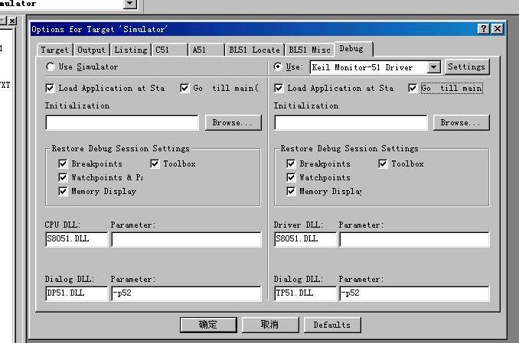
（5）点击上图的Settings，打开新的窗口：
Port:设置你的串口号，为仿真机的串口连接线 COM_A所连接的串口。
Baudrate:设置为57600，仿真机固定使用57600bps跟keil通讯。
Serial Interrupt:选中它。
Cache Options: 可以选也可以不选，推荐选它，这样仿真机会运行的快一点。
最后点击ok和确定关闭你的设置。
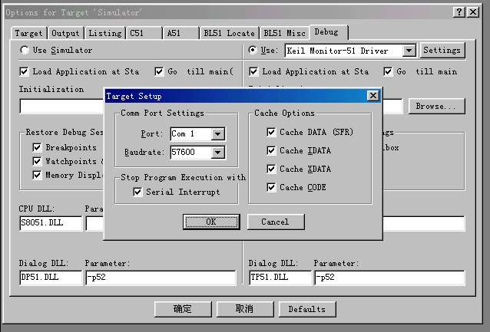

- 编译你的程序，选择Project -> Rebuild all target files

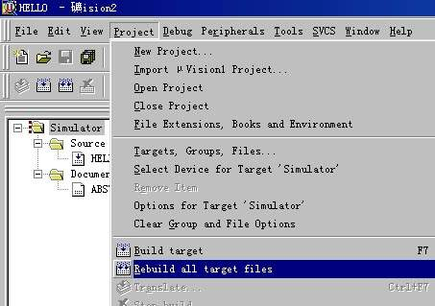

- 编译完毕之后，选择Debug->Start/Stop Debug Session，就进入仿真了

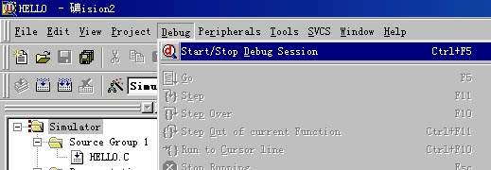

- 装载代码之后，在左下角显示如图：

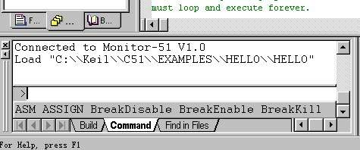
Connected to Monitor-51 V1.0
表示连接到仿真机，仿真机的版本号为1.0 。
Load "C:\\Keil\\C51\EXAMPLES\\HELLO\\HELLO"
表示代码装载成功。
（9）其他的调试方法跟软件仿真是一样的。

3、用户板的晶振的使用
答:板上有一个拨码开关：是8路的，默认的设置如上图，设置的位置如下：
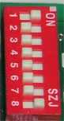
1 ON
2 OFF
3 OFF
4 OFF
5 OFF
6 OFF
7 OFF
8 ON

拨码开关拨到右边为ON， 左边为OFF 。
其中的123路拨码开关是设置使用仿真板的晶振还是用用户板的晶振。
默认是用仿真板上的晶振，为11059200Hz 的。
要使用用户板的晶振，请将123路设置为：1 OFF 2 ON 3 ON 。

4、用户板复位的使用
其中的第4路拨码开关是设置使用仿真板的复位（RESET）还是用用户板的复位(RESET)。默认是用仿真板上的复位，就是SST89C58的RESET脚不连到用户板。
要使用用户板的复位，就是SST89C58的RESET脚连到用户板，请将第4路设置为：ON 。
使用看门狗复位时，最好设置为OFF 。

5、板上的电平转换电路使用
其中的第5，6路拨码开关是设置使用仿真板的MAX232做为电平转换，还是用用户板的电平转换。
默认是用用户板上的转换。
要使用仿真板的串口，将第5，6路设置为：5 ON 6 ON 。
这时才可以通过我提供的第二条串口线来查看串口的输入输出。

6、8X51单片机口P3.5的使用
由于监控系统要使用P3.5来进行通讯，最好不要使用。如果使用，可能会影响该引脚的状态。对监控系统是没有影响的。可以用来做输出。这是该仿真机的一个弱点。

第一章 DVCC-51NET/51NET++系统部分原理及仿真器使用说明 1
一、DVCC-51NET/51NET++实验仪系统部分原理 1
二、DVCC-51NET/51NET++系统部分接口介绍 1
三、单片机仿真器使用说明 4
6、8X51单片机口P3.5的使用 10

